Les jeux de société en M3A

Cette année, nous avons décidé de nous intéresser aux jeux de société : jeu de l’oie, jeu d’échecs, jeu des petits chevaux, dominos, jeux mathématiques, etc…
Nous avons d’abord appris les règles des différents jeux, nous y avons joué avec notre madame et ensuite en autonomie. Certains ont même pu apprendre à d’autres.
Pour la Saint-Nicolas, nous avons même inventé notre propre jeu de société en se basant sur ce que nous avions déjà découvert et en collaborant avec la classe des M3B. Cela nous a pris beaucoup de temps, mais nous sommes fiers du résultat !
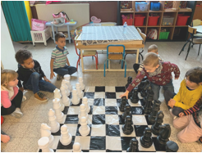
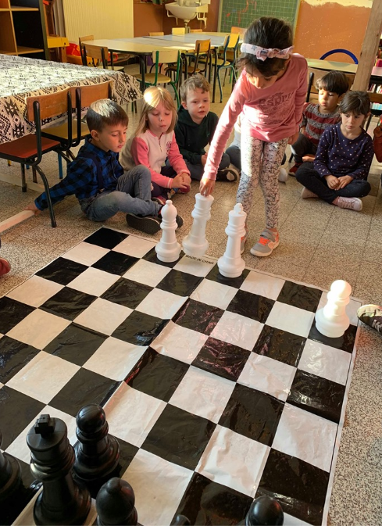

Découverte de notre quartier

Cette année, dans le cadre du projet “classe du dehors” ainsi qu’un travail sur l’enrichissement du vocabulaire, nous vivons une activité avec la classe de 4ème primaire de M. Benjamin une fois par mois.

“Que de bonheur de retrouver grand frère, grande sœur ou anciens élèves.”

La première activité est tout naturellement la visite du quartier sous forme de chasse aux mots. Chaque élève de 4ème primaire accompagné d’un élève de 3ème maternelle reçoit des étiquettes mots que nous allons essayer de retrouver et photographier tout au long de la balade.

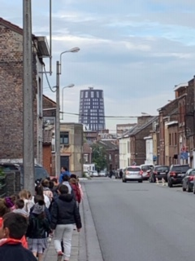

Les élèves redécouvrent ainsi les divers commerces, les panneaux de signalisation, le nom des rues, … mais aussi le contact avec les gens de notre quartier (le facteur, les voisins de l’école, …).

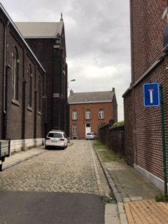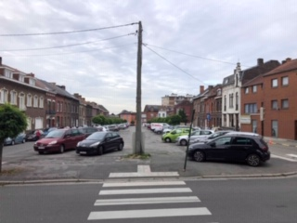

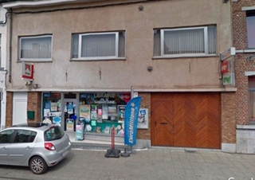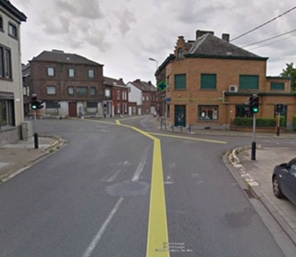

De retour en classe, nous retravaillons ce vocabulaire sous forme de divers jeux. Par la suite, nous réaliserons un référentiel des mots de notre quartier.

Les séances suivantes seront consacrées à la réalisation de 2 jeux pour les enfants de 3ème maternelle (jeu de memory, jeu de devinette). Les élèves de 4ème primaire prendront le rôle d’animateur.

Les enfants de la classe des schtroumpfs
(Mme Fabienne)

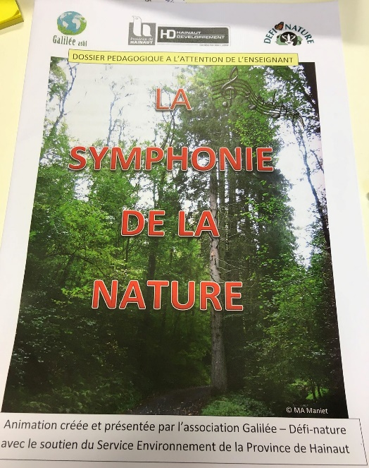
La symphonie de la nature

P1A

Le 3 décembre dernier, les enfants de première année A ont pu assister à une animation présentée par l’association Galiliée – Défi nature s’intitulant « La symphonie de la nature ».
Celle-ci s’est étendue sur la matinée et s’est déroulée en plusieurs étapes.
Après avoir expliqué que les activités allaient se concentrer sur l’ouïe et s’être assurée que les enfants savaient ce qu’était une symphonie par le biais de diverses petites questions, l’animatrice a pu commencer ses ateliers :

- Atelier n°1 : la recherche du doudou
Par groupe et uniquement en se servant de leur ouïe, les enfants doivent tenter de trouver où se situe un doudou musical caché dans la classe. La difficulté est que certains utilisent plutôt leurs yeux que leurs oreilles !

- Atelier n°2 : où se trouve Charlie ?
Pour ce deuxième atelier, divers bruitages sont écoutés par les enfants.
Ils doivent alors deviner et dessiner le lieu où se trouve Charlie grâce aux indices présents dans les bandes-son (orages, vent, forêt, jungle, …)
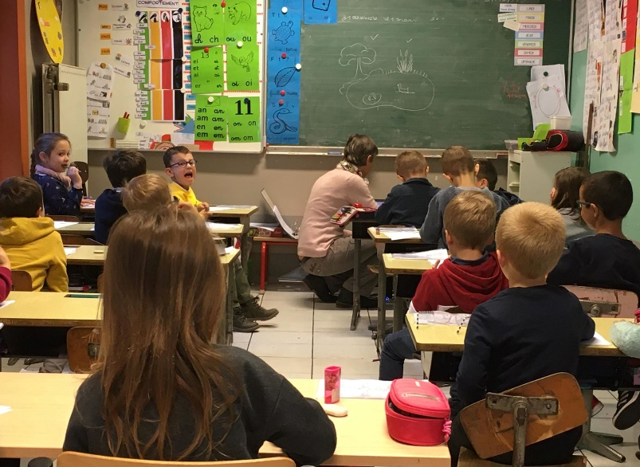

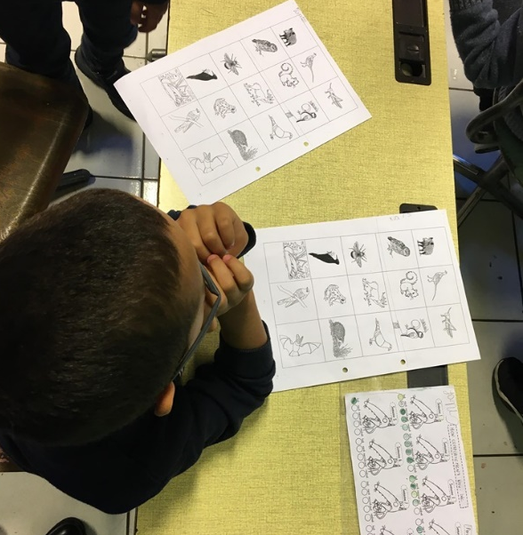
- Atelier n°3 : quel est l’animal ?
Des images de différents animaux sont déposées sur les bancs. Les élèves circulent dans la classe et une nouvelle bande-son est passée. Lorsqu’ils entendent le bruit, les enfants s’arrêtent et tentent de deviner de quel animal il s’agit.

- Atelier n°4 : le jeu de l’oiseau et du photographe
La classe est divisée en deux groupes : les oiseaux et les photographes.
Les photographes portent un bandeau sur leurs yeux et doivent trouver les oiseaux afin de les photographier ! Ces derniers doivent donc se faire discrets et faire le moins de bruit possible, sinon ils se feront repérer et montrer du doigt par les photographes !
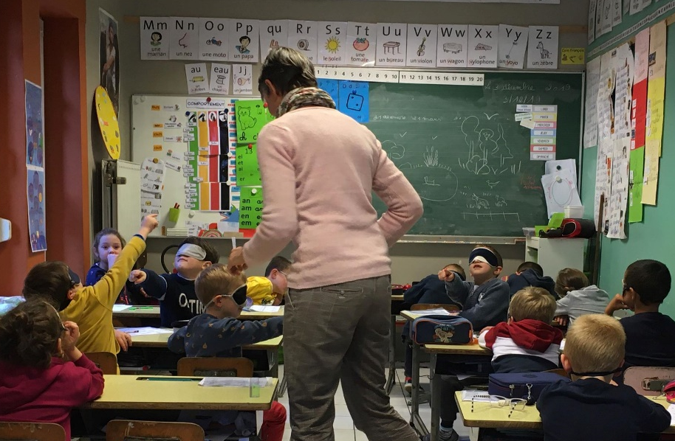

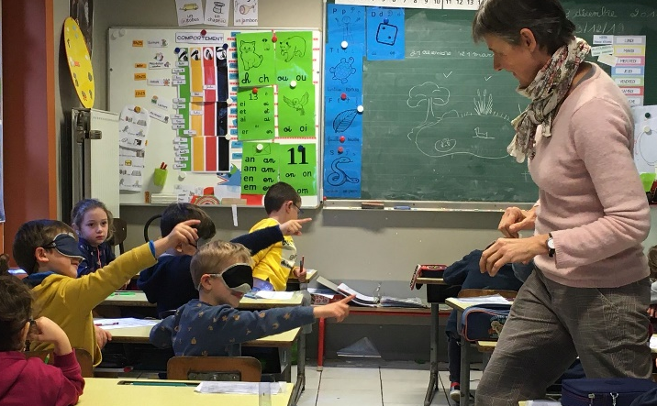

- Atelier n°5 : qui écoute attentivement ?
Pour celui-ci, les enfants reçoivent une feuille contenant plusieurs bonhommes : l’un d’entre eux porte un casque pour écouter de la musique, un autre crie, un autre encore semble écouter attentivement. Les enfants doivent coller une pastille verte sur les images qui illustrent une écoute attentive et une pastille rouge sur celles qui montrent le contraire.

- Atelier n°6 : on fait le bruit des animaux !
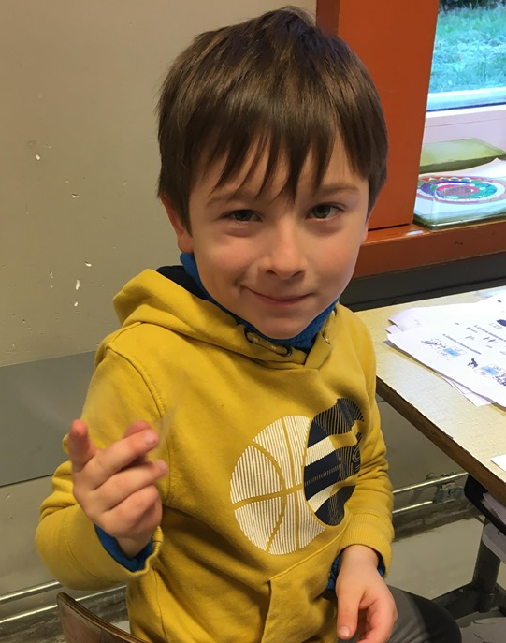
Les élèves reçoivent un petit objet en plastique qui émet le bruit d’un animal/insecte (criquet, abeille, pic vert, …). Les enfants doivent imiter ce bruit.

Ce fut une animation très intéressante qui a beaucoup plu aux élèves de première année !
Ils se sont amusés tout en recevant un apprentissage !

Parrainage P1BC (monsieur Lucas, madame Bénédicte) et P6B (monsieur Nicolas)
Les élèves de première année (monsieur Lucas et madame Bénédicte) ont eu droit à un parrain ou à une marraine en ce début d’année scolaire. Les récréations pour les premières primaires sont un peu stressantes. C’est pourquoi, nous leur avons attribué un parrain ou une marraine. Ce sont des élèves de sixième primaire de chez monsieur Nicolas.
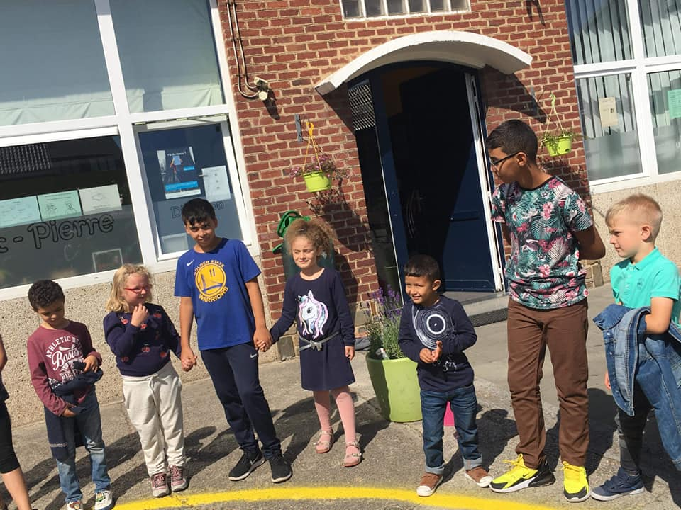
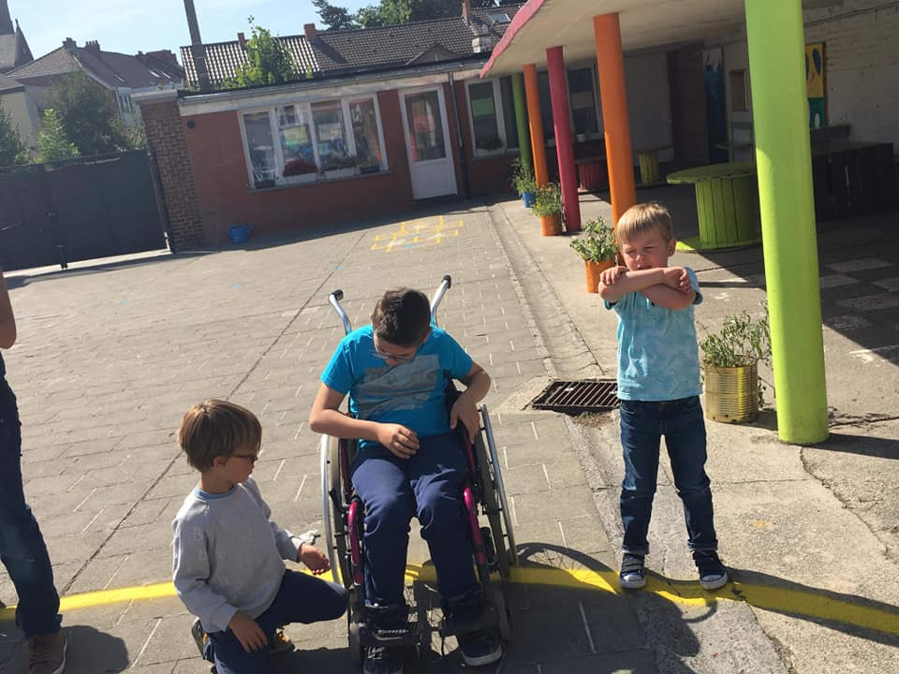

Toutes les semaines, les parrains et leurs filleuls se retrouvent afin de ramasser les papiers dans la cour. De cette façon, ils peuvent discuter pendant un moment plus calme et les petits peuvent facilement parler de leurs émotions avec eux.
Pendant les récréations, le parrain/marraine est là pour répondre aux besoins de son filleul. Qu’ils aient des questions, problèmes, angoisses, craintes, ou simplement une envie de passer un peu de temps avec eux, ils sont là.
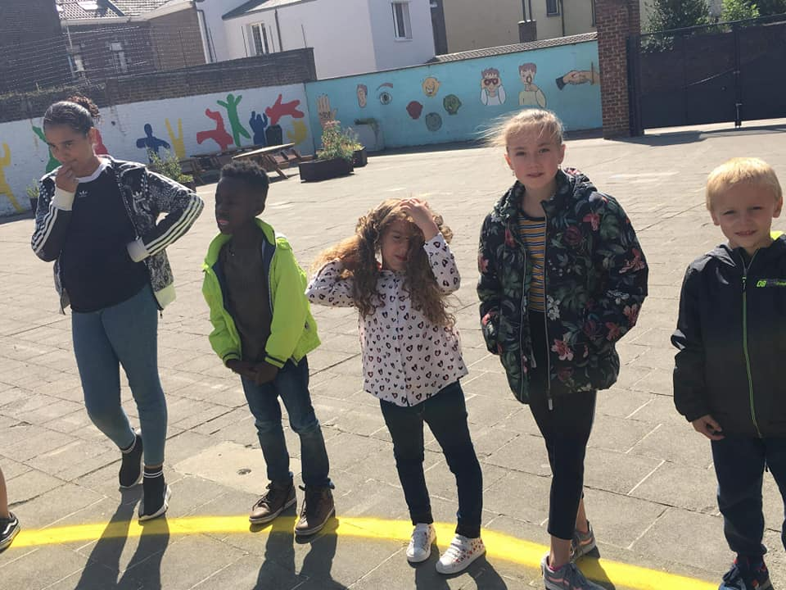
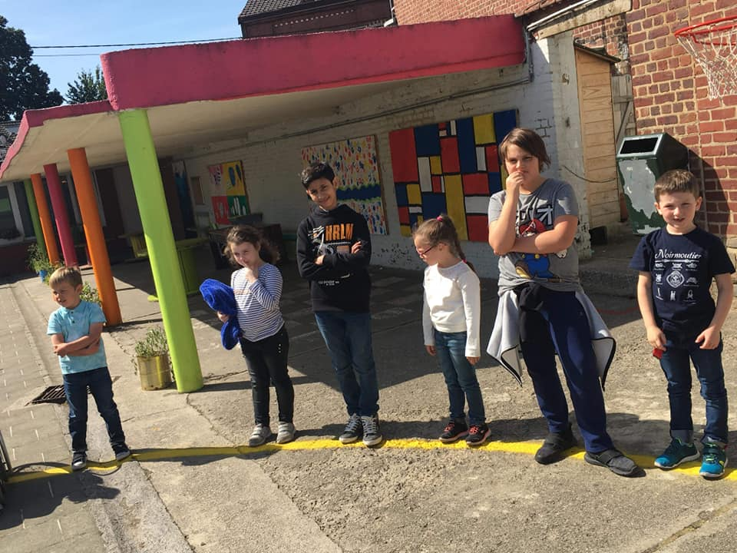

Des jeux après la récréation sont faits de temps en temps afin de renforcer leurs relations.
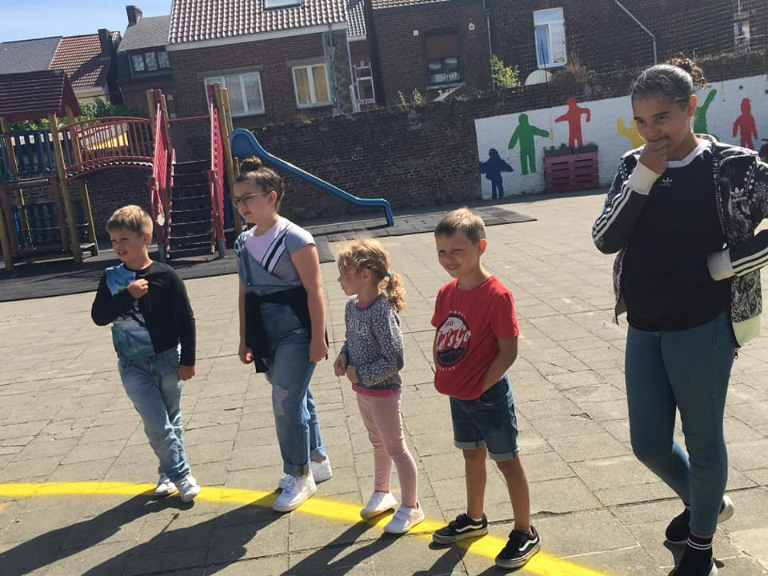

Les carolympiades
En cette fin de période, les élèves de 1ère année primaire se sont rendus au stade Yernaux afin de participer aux Carolympiades.
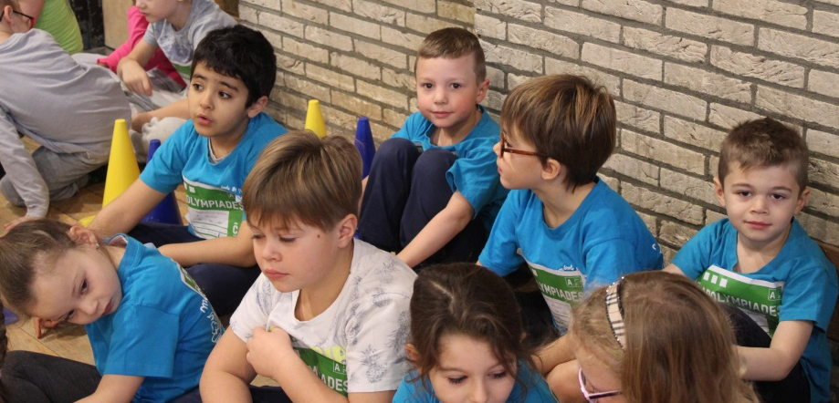
Au programme : courses relais, courses de sac à patate, jeux d’adresse et d’équilibre, lancers de balles et même … une danse finale avant la remise des prix !
« C’était chouette de retrouver nos copains de chez Mme Amélie et Mr Lucas et de faire du sport avec eux ! » déclare Ethan.

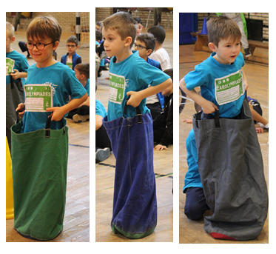

« Ce que j’ai préféré, c’est la course de sac à patates. Il fallait sauter pour aller vite et le plus loin possible pour gagner la course. »
raconte Sullyvan.

« Le saut en longueur était super cool ! » nous dit Lana.
« Mais moi, j’ai préféré le lancer de balles » ajoute Karim. « Il fallait lancer les balles et gagner le plus de points possible. »

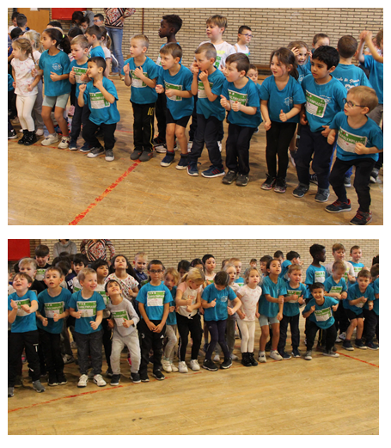

Au final, on s’est bien amusés et même si nous n’avons pas ramené de coupe pour notre école… Nous sommes contents d’avoir participé !

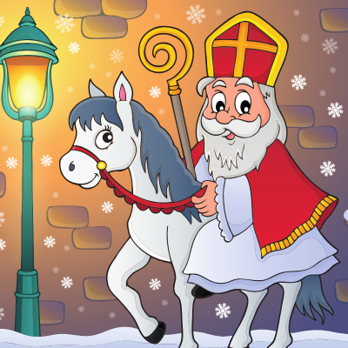
Nos activités autour de la Saint-Nicolas

C’est par un jour de grande froidure que débute cet article… C’est à peu près de cette façon que commençait notre première activité. En effet, nous avons découvert la véritable histoire de saint Nicolas grâce à un album.
« La légende de saint Nicolas ou la terrible histoire du Grand Saloir » écrit par Philippe Lechermeier est un album magnifiquement illustré. Nous avons découvert que saint Nicolas avait sauvé trois enfants.
Cela fait maintenant deux semaines que nous préparons notre chanson. En effet, nous serons sur scène avec la classe de sixième année. Nous interpréterons « Les mots mélangés » d’Aldebert. Malgré des paroles assez complexes pour nous, nous prenons plaisir à apprendre cette chanson chaque jour !
Nous apprenons aussi une poésie. Elle s’intitule : « Trop fort, saint Nicolas ! » Nous la trouvons assez drôle. En plus, elle est très facile à retenir grâce aux images…

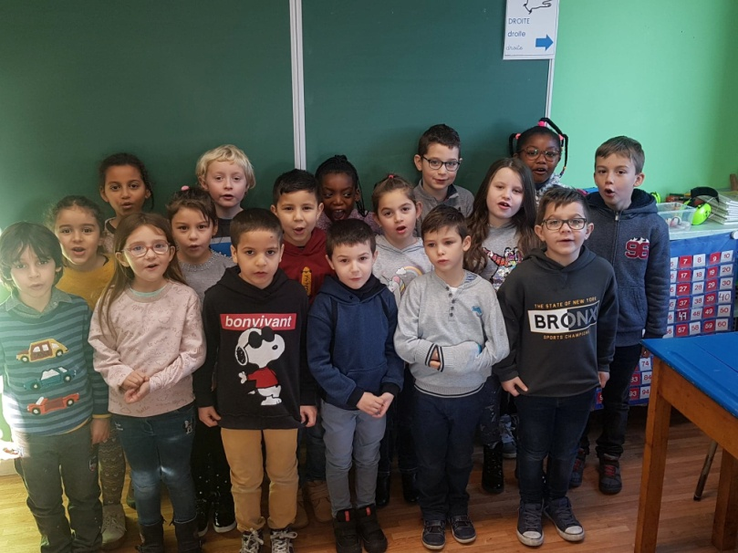
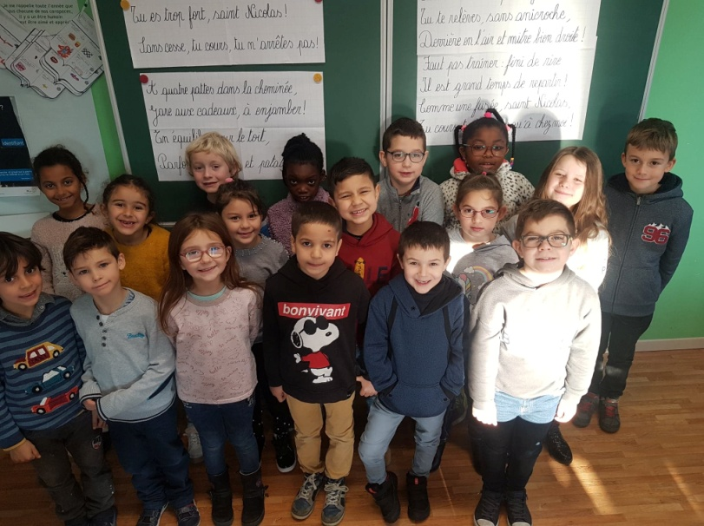

Rédaction d’un portrait
Classe de P2B de Mesdames Armelle et Valentine
Nous sommes tous différents et nous avons tous quelque chose qui nous différencie des autres (bavard, costaud, rigolo, lent, farceur, …)
Les enfants ont découvert les livres « Monsieur Madame » qui présentent une série de personnages avec un trait de caractère bien précis. Ils ont pu s’y identifier et écrire un portrait.
Nous avons d’abord commencé le travail en choisissant un personnage qui intéressait chaque enfant (Monsieur Bavard, Monsieur Génial, Madame Lumineuse, …).
Ensuite, les enfants ont réalisé la description de leur personnage. Il est bleu, il est grand, il a des cheveux jaunes, il a une moustache, il a un nœud bleu, …
Grâce à cela, nous avons pu créer un lexique et une richesse au niveau du vocabulaire descriptif.
Après avoir finalisé leur description, les deuxièmes ont été en première année la présenter.
Chaque enfant lisait sa description et les enfants de première devaient retrouver le bon personnage. Un « Qui est-ce » amélioré. 😊
Texte d’Ilaria
C’est une fille.
Elle a de grandes jambes.
Elle est ronde.
Elle est bleue.
Elle a des cheveux jaunes.
Elle a un sourire.
Elle a un nœud.
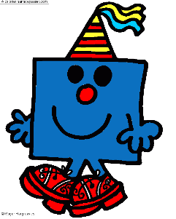 | Texte de Naël  C’est un garçon.  Il est de couleur bleu.  Il a un grand sourire.  Il a deux petits bras.  Il a un chapeau bleu.  Il est carré.
Texte de Naile
C’est un garçon.
Il est de couleur verte.
Il a un nez jaune.
Il a un chapeau vert.
Il a une moustache blanche.

Texte de Rafael
Il a un chapeau vert.
Il a un sourire.
Il a deux mains.
Il a quatre doigts.
Il a des chaussures bleues.
Il est rouge.
Texte de Théo  Il est carré.  Il a un chapeau vert.  Il est de couleur rouge.  Il a un sourire.  Il a de petites jambes |  | 